CFGM SMX | PRÀCTICA

UF2/NF1/A01_2 GESTIÓ DE VOLUMS, PARTICIONS I ARXIUS EN UBUNTU

NOM ALUMNE: Aaron Andal
Objectius generals de la pràctica
- Aprendre a manipular particions (crear-les, eliminar-les…) a través de l’entorn gràfic de Linux
- Aprendre a manipular particions (crear-les, eliminar-les…) a través de l’entorn d’ordres de Linux
- Assignar sistemes de fitxers pertinents a les particions creades.
- Estudiar la compatibilitat entre sistemes de fitxers enpetre Windows i Linux
- Muntatge de particions i automatització d’aquest muntatge.
- Aprendre a crear volums físics, agrupar-los en grups de volums i distribuir-lo en volums lògics a través de la línia d’ordres de Linux.
- Aprendre a crear volums físics, agrupar-los en grups de volums i distribuir-lo en volums lògics a través de la línia d’ordres de Linux.
- Aprendre com aconseguir que el sistema Linux faci una revisió completa dels sistemes de fitxers
Desenvolupament de la pràctica

Manipulació de particions
- Crea un nou disc dur virtual de 2 GB i afegir-lo a una màquina virtual amb Ubuntu.
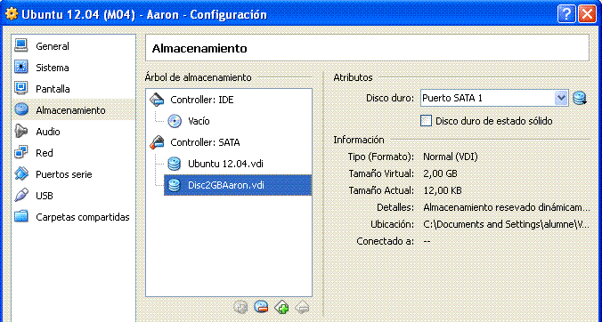
- A través de la línia d’ordres, feu les particions següents en el disc dur virtual de 2 GB que heu afegit. Mostreu la interacció completa en la línia d’ordres i una captura de GParted que evidenciï la feina feta.
Instal·lar el GPARTED (A priori) per a verificar que s'ha trobat el vdi de 2GB.
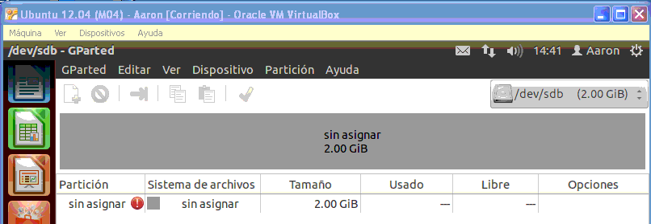
Terminal
--> sudo su --> fdisk /dev/sdb (S'ha seleccionat el disc de 2GB, a partir d'ara cada lletra serà una opció del fdisk /dev/sdb) --> m (opcions) -->
o (Creació taula de particions buida en el disc /dev/sdb*) -->
- 1 partició primària de 500 MB amb format ext4.
n --> p (primari), partition number: 1; Primer sector 2048 (2GB); Últim sector +512M
w --> (per guardar els canvis i sortir)
mkfs.ext4 /dev/sdb1
- 1 partició primària de 200 MB amb format ext3.
fdisk /dev/sdb (S'ha seleccionat el disc de 2GB, a partir d'ara cada lletra serà una opció del fdisk /dev/sdb) --> m (opcions) --> n (crear particio) -->
n --> p (primari), partition number: 2; Primer sector “Enter” (1,5GB); Últim sector +200M
w --> (per guardar els canvis i sortir)
mkfs.ext3 /dev/sdb2
- 1 partició primària de 100 MB amb format NTFS.
fdisk /dev/sdb (S'ha seleccionat el disc de 2GB, a partir d'ara cada lletra serà una opció del fdisk /dev/sdb) --> m (opcions) --> n (crear particio) -->
n --> p (primari), partition number: 3; Primer sector “Enter” (1,3GB); Últim sector +100M
w --> (per guardar els canvis i sortir)
mkfs.ntfs /dev/sdb3
- 1 partició estesa amb la resta de l’espai de disc.
fdisk /dev/sdb (S'ha seleccionat el disc de 2GB, a partir d'ara cada lletra serà una opció del fdisk /dev/sdb) --> m (opcions) --> n (crear partició) -->n --> e (estesa), partition number: 4;
  - 1 partició lògica de 200 MB amb format FAT32.
fdisk /dev/sdb --> (Veu que les 4 particions primàries estan escollides, llavors s'endinsa cap a la partició estesa --> partició lògica) --> n (crear partició) --> partition number: 5 --> enter --> +200M
w (Per a guardar els canvis)
mkfs.msdos -F 32 /dev/sdb5

  - 1 partició lògica de 400 MB amb format ext2.

fdisk /dev/sdb --> (Veu que les 4 particions primàries estan escollides, llavors s'endinsa cap a la partició estesa --> partició lògica) --> n (crear partició) --> partition number: 6 --> enter --> +400M
w (Per a guardar els canvis)
mkfs.ext2 /dev/sdb6
  - 1 partició lògica de 100 MB amb format swap.
fdisk /dev/sdb --> (Veu que les 4 particions primàries estan escollides, llavors s'endinsa cap a la partició estesa --> partició lògica) --> n (crear partició) --> partition number: 7 --> enter --> +100M
w (Per a guardar els canvis)
mkswap /dev/sdb7
  - 1 partició lògica amb la resta de l’espai sense format assignat.
fdisk /dev/sdb --> (Veu que les 4 particions primàries estan escollides, llavors s'endinsa cap a la partició estesa --> partició lògica) --> n (crear partició) --> partition number: 8 --> enter --> Enter (agafa lo que queda)
w (Per a guardar els canvis)

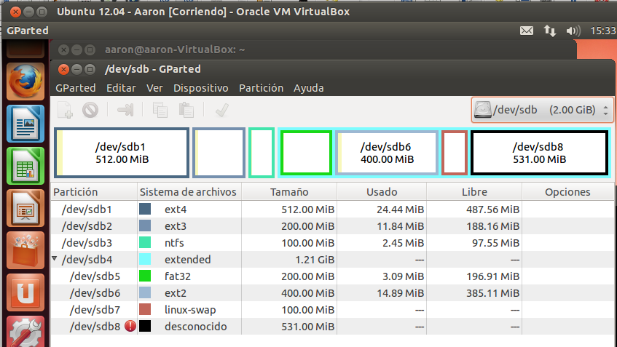
Cal que utilitzeu els menús interactius de l’ordre fdisk i que aneu seguint les instruccions d’aquesta ordre. Per crear la nova taula de particions s’utilitzarà l’opció o, per crear noves particions l’opció n. Es pot imprimir la taula de particions amb l’opció p i s’escriuen els canvis amb l’opció w.

- Amb l’intèrpret d’ordres, creeu un directori al vostre escriptori i munteu-hi la partició de format FAT32.
Sudo su --> cd /home/aaron/Escritorio --> mkdir muntatge --> mount /dev/sdb5 /home/aaron/Escritorio/muntatge/
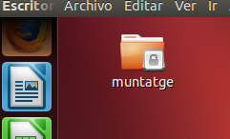

- Desmunteu la partició a través de l’intèrpret d’ordres.
Umount /dev/sdb5
- Feu que s’utilitzi la partició de swap que heu creat.
Sudo swapon /dev/sdb7
cat /etc/fstab (afegir la partició swap a l'arrencada)
gedit /etc/fstab
reiniciar
per a observar la partició swap
swapon -s
5. Automatitzeu el muntatge de la partició ext3. Caldrà que aquesta partició es munti en funció del seu UUID al directori /media/dades. Feu que aquesta partició no es munti automàticament en iniciar el sistema, que es munti en mode només lectura i que només la persona qui la munti la pugui desmuntar. Incloeu la línia que heu afegit al fitxer de configuració per a tal efecte.
- Observar les UID de cada partició : sudo blkid
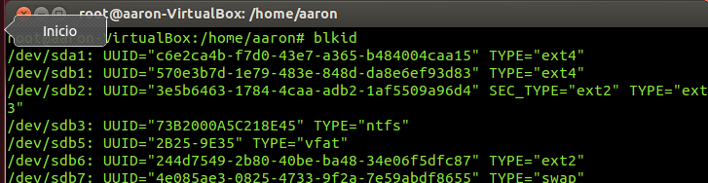
- La partició és /dev/sd2: UUID=”*”
- sudo mkdir /media/dades
- gedit /etc/fstab

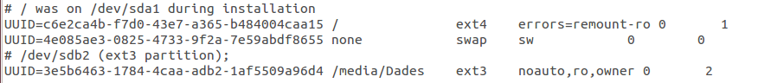

- reiniciar
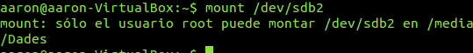

Gestió de volums
sudo apt-get install lvm2
- Amb el disc dur de 2 GB utilitzat anteriorment, preneu la partició que tenia el sistema de fitxers ext4, la que tenia el sistema de fitxers NTFS i la que tenia el sistema de fitxers ext2 i creeu un volum físic amb cadascuna d’elles. Llisteu els volums, un cop els hàgiu creat.
- Pvcreate /dev/sdb1
- pvcreate /dev/sdb3
- pvcreate /dev/sdb6
- pvdisplay
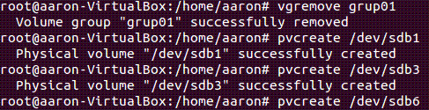
- Agrupeu els volums físics creats en l’apartat anterior en un únic grup de volums. Mostreu la informació del grup de volums creat.
- Vgcreate grup01 /dev/sdb1 /dev/sdb3 /dev/sdb6
- vgdisplay
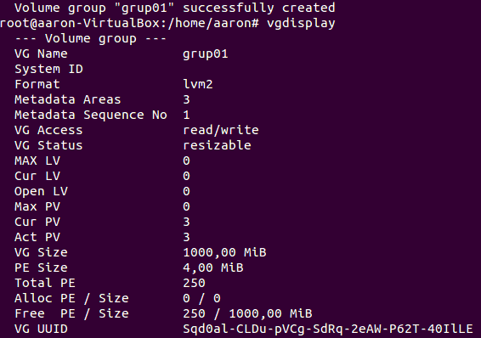
- Creeu un volum lògic de 800 MB i un altre amb la resta de l’espai al grup de volums de l’apartat anterior. Llisteu els volums lògics.
- Lvcreate -L 800M -n vlogic01 grup01
- lvdisplay
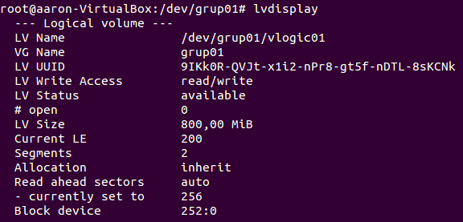
- Formateu el volum lògic de 800 MB en format ext4.
Mkfs.ext4 /dev/grup01/vlogic01
- Creeu un directori vlogic al vostre directori i munteu-hi el volum lògic de 800 MB.
Cd /home/aaron
mkdir vlogic
mount /dev/grup01/vlogic01 /home/aaron/vlogic

- Elimineu el volum lògic de 200 MB i amplieu el volum lògic de 800 MB fins a 1000 MB. Desmunteu abans el volum lògic creat.
Umount /dev/grup01/vlogic01
Primero reducimos el sistema de ficheros

Lvreduce -L -0,2G /dev/grup01/vlogic01
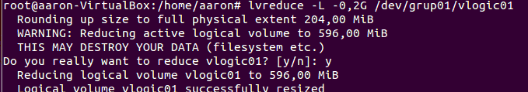
lvextend -L +400M /dev/grup01/vlogic01
lvdisplay

